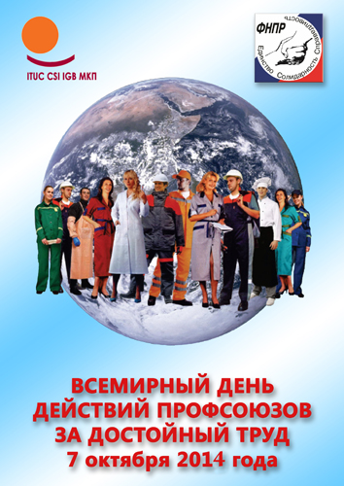

**ОБРАЩЕНИЕ**

**к профсоюзному активу области, членам профсоюзов**

За семь лет со дня учреждения 7 октября как Всемирного дня действий за достойный труд десятки миллионов человек приняли участие в многочисленных акциях в поддержку профсоюзных прав.

Массовые участия в организованных профсоюзами шествиях и демонстрациях стали «визитной карточкой» Всемирного дня действий за достойный труд во многих странах, в том числе в России.

В этом году профсоюзы мира вновь будут призывать к социальной справедливости и выступать с требованиями о достойном труде: достойную заработную плату, эффективную занятость, безопасный труд, соблюдение прав трудящихся на объединение, комфортную среду обитания.

В  настоящее время продолжается наступление на трудовые права и социальные гарантии работников, не прекращаются попыткиущемления законных прав и интересов членов профсоюзов.

Продолжается замедление темпов роста экономики по причине отсутствия инвестиций и недостаточного роста внутреннего потребительского спроса, ухудшения внешнеэкономической конъюнктуры и снижения внешнего спроса.

Рост цен и тарифов на продукцию и услуги естественных монополий и ЖКХ, продовольственные товары, в том числе социально - значимые продукты, опережает инфляцию.

При этом существенных позитивных сдвигов в уровне заработной платы не происходит. Более 50% работников получает за труд заработную плату ниже минимального потребительского бюджета – бюджета простого воспроизводства неквалифицированной рабочей силы.

Правительством Российской Федерации выдвинут ряд инициатив, которые приведут к резкому ухудшению положения россиян. В первую очередь, попытка введения социальной нормы потребления коммунальных услуг. Дополнительной нагрузкой на доходы граждан страны становится увеличение платы за капитальный ремонт многоквартирных домов. Предполагаемое введение налога на недвижимое имущество на основе его кадастровой стоимости вызовет увеличение налоговой нагрузки в среднем в два раза для всех граждан.

Со стороны отдельных руководителей финансово-экономического блока российского правительства вносятся предложения по пересмотру общественного компромисса, который сложился в России в части принятия законов, учитывающих предложения ФНПР, в том числе в рамках Российской трехсторонней комиссии по регулированию социально-трудовых отношений, что приведет к разрушению социального диалога между правительством, профсоюзами и работодателями.

Особую озабоченность профсоюзов вызывают события на территории Украины.

Выполняя решение Исполкома ФНПРП, поддерживая традиции профсоюзного движения, отстаивая права и интересы работников**,** Президиум Ивановского областного объединения организаций профсоюзов принял решение о проведении  публичных профсоюзных мероприятий в регионе в октябре 2014 года под лозунгами:

МРОТ – на уровень прожиточного минимума!

Не платят – не работай!

Давай зарплату, мы не рабы!

В России заработал – в Россию вложи!

Отраслевое соглашение – закон для каждого работодателя!

Коллективный договор – на каждое предприятие!

Запретить заемный труд в России!

Даешь прогрессивную шкалу подоходного налога!

Пока мы едины – мы непобедимы!

Сплоченные профсоюзы – крепкое общество!

Росту тарифов и цен – опережающий рост заработной платы!

Нет – социальным пайкам на коммунальные услуги и электроэнергию!

Председатели координационных советов организаций профсоюзов муниципальных образований Ивановской области, председатели первичных профсоюзных организаций поддерживают решение Президиума Ивановского областного объединения организаций профсоюзов и обращаются к профсоюзному активу, членам профсоюзов Ивановской области принять участие в публичных профсоюзных мероприятиях в рамках Всемирного  дня действий «За достойный труд!» в октябре 2014 года.

Председатели координационных советов

организаций профсоюзов муниципальных образований

Председатели первичных профсоюзных организаций

Ивановская область, 28 августа 2014 года